Madrid, 10 de febrero de 2023

Estimados Sres.,

Remitimos dossier de prensa de El Canal:

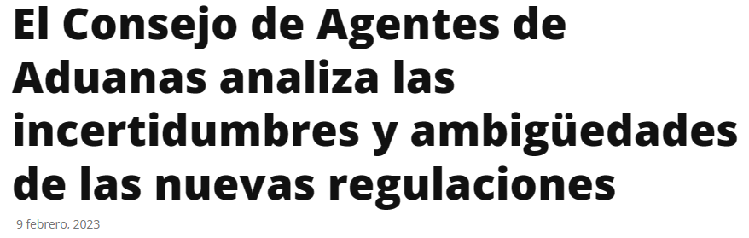

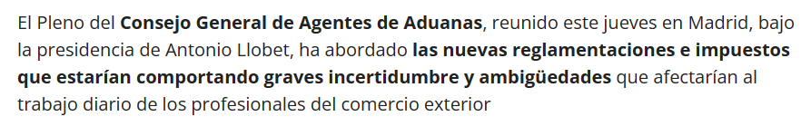
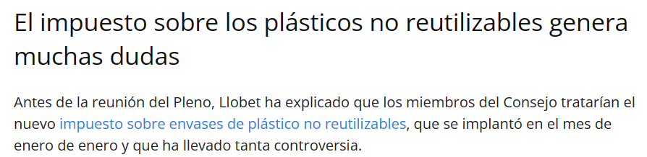

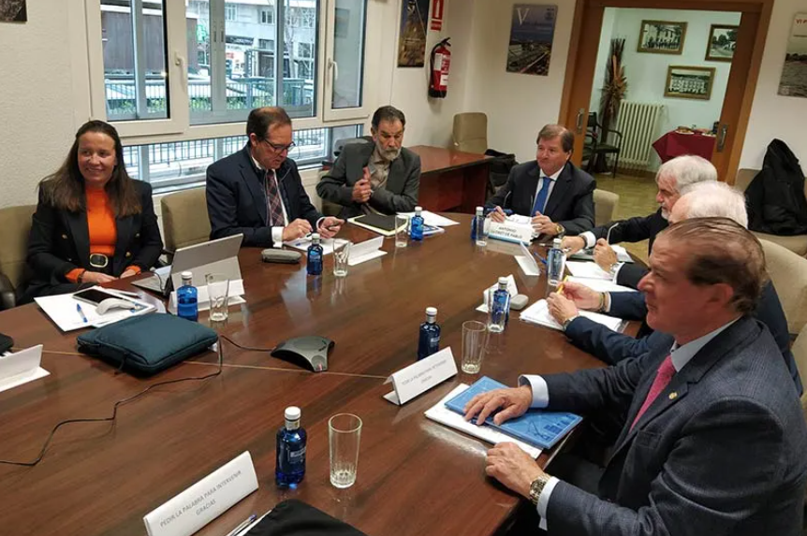
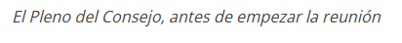
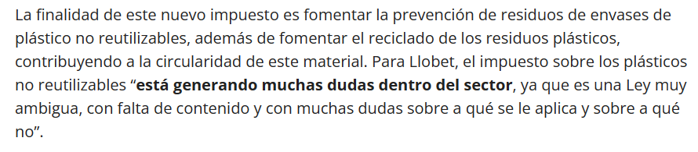
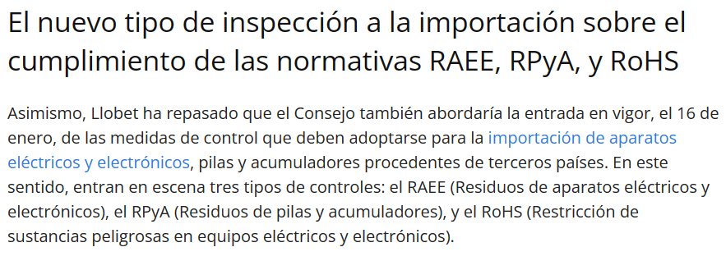
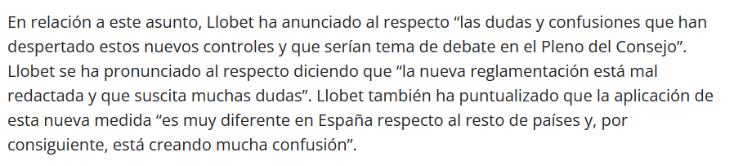

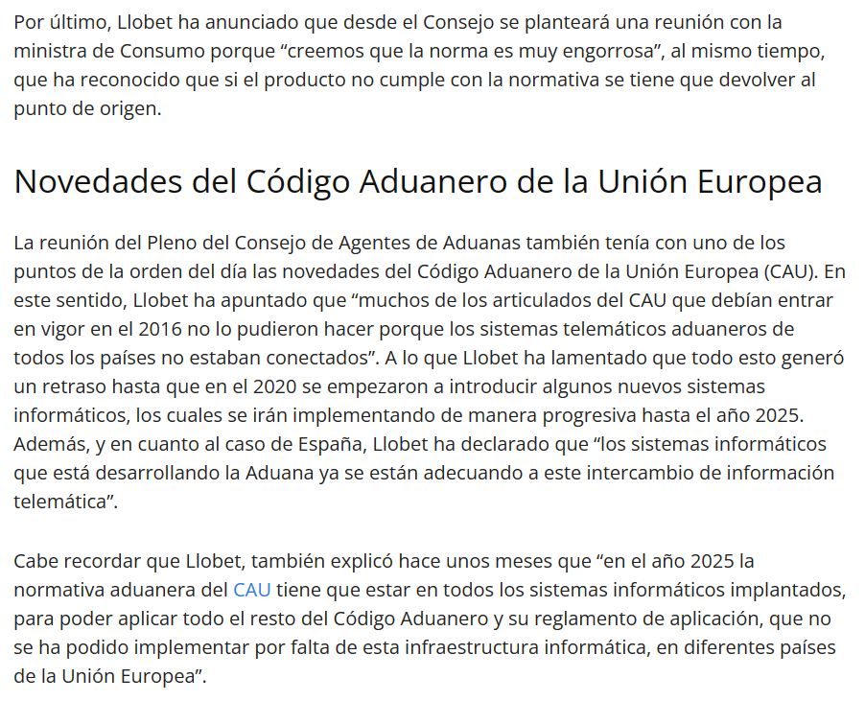
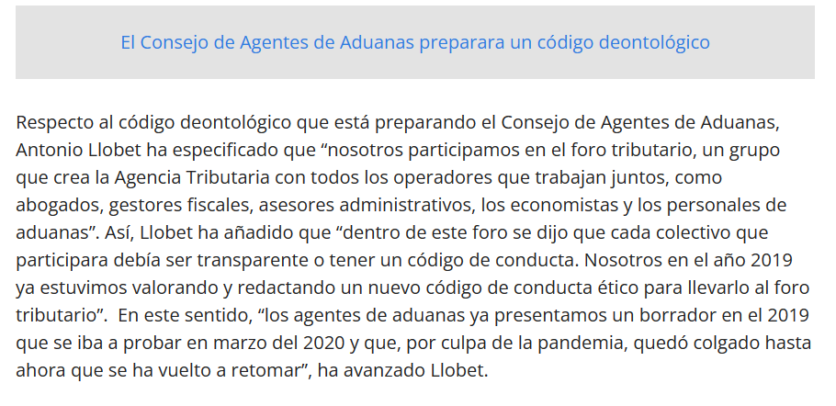
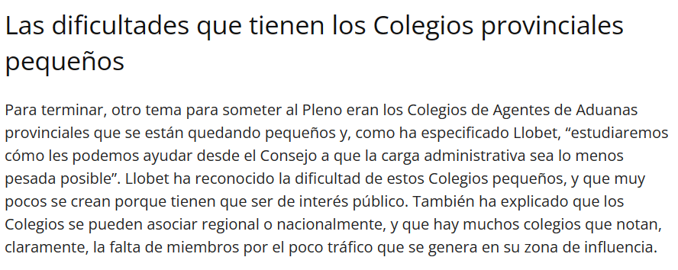

Enlace:

https://www.diarioelcanal.com/agentes-de-aduanas-ambiguedades-regulaciones/

Un cordial saludo
Secretaría

Consejo General de Agentes de Aduanas
C/ Doctor Fleming, 46 - 1º izda. Madrid 28036
Tfno: 913430570 / 606304955 - Fax: 913454167
Web: www.representantesaduaneros.com
Email: cgaa@representantesaduaneros.com
Twitter: @CGAA_CB_AEO

